**Hirschberger Quiz im Sportsommer 2024**

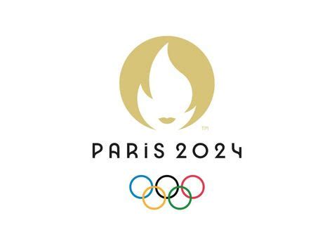

[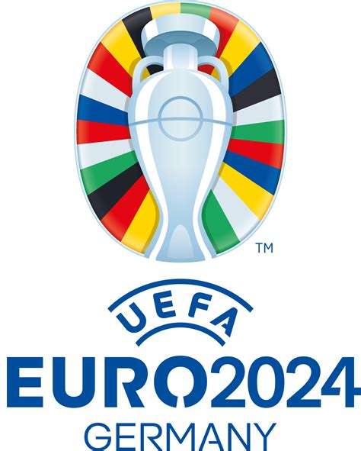](https://www.fifplay.com/img/public/euro-2024-logo.png)

In diesem Jahr finden mehrere sportliche Großereignisse statt. Aber fair soll es nicht nur auf dem Sportplatz zugehen, sondern auch bei den Menschen, die unsere Sportbekleidung und Sportgeräte (wie z.B. Bälle) herstellen.

Dazu hier ein Rätsel der **Eine-Welt-Gruppe Hirschberg e.V.** in der Fairtrade-Gemeinde Hirschberg.

Bitte ankreuzen oder ausfüllen. Manchmal sind mehrere Lösungen möglich. *

**Zu gewinnen gibt es einen Fußball aus Fairem Handel.**

1. **Welche wichtigen Sportereignisse finden 2024 statt? \***

Volleyball-Weltmeisterschaft

Fußball-Europameisterschaft

Olympische Spiele

Welt-Sportfest

1. 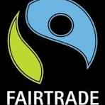 **a) Wofür steht dieses Zeichen?** (finde passende Adjektive)

* _________ Handelsbedingungen
* _________ Bezahlung
* _________ Arbeitsbedingungen
* _________ Kinderarbeit

1. **Auf welchen Produkten hast Du es schon gesehen**? (2 Beispiele)

________________________________________________________________________

1. **Im Sport soll es „fair“ zugehen. Was bedeutet das? \***

Sportler gleicher Größe treten gegeneinander an

Es darf nicht gefoult werden

Keiner darf beleidigt oder ausgeschlossen werden

Alle Sportler bekommen eine Medaille

1. **Jetzt geht es um FUSSBALL. Wo werden die meisten Fußbälle auf der Welt hergestellt?**

In China

In USA

In Deutschland

In Pakistan

1. **Ein Fußball kostet bei uns ca. 35 €. Wieviel davon erhält ein(e) Arbeiter(in), der/die den Ball hergestellt hat?**

von bekannten Sportfabrikanten aus fairem Handel

0,70 – 1 €  3 – 5 €

3 – 5 €  5 – 10 €

10 – 20 €  10 – 20 €

1. **Wann erhält ein Fußball das „Fairtrade-Zeichen“?\***

Wenn bei der Herstellung ist Kinderarbeit ausgeschlossen ist

Wenn die Arbeiter(innen) genug Lohn erhalten und nicht zu lange arbeiten müssen

Wenn mit dem Ball fair gespielt wird

Wenn die Herstellerfirma „fair“ toll findet

Name: _ _ _ _ _ _ _ _ _ _ _ _ _ _ _ _ _ _ _ _ _ _ _ _ _ _ _ _ _ _ _ _

Straße: _ _ _ _ _ _ __ _ _ _ _ _ _ _ _ _ _ _ _ _ _ _ _ _ _ _ _ _ _ _ _

Wohnort: _ _ _ _ _ _ _ _ _ _ _ _ _ _ _ _ _ _ _ _ _ _ _ _ _ _ _ _ _ _

Alter: _ _ _ _ _ _ _ _ _ _ _ _ _ _ _ _ _ _ _ _ _ _ _ _ _ _ _ _ _ _ _ _

Ausgefüllte Zettel bitte **bis zum 13. Juli** abgeben bei der Eine-Welt-Gruppe Hirschberg e.V.

**dienstags von 15 – 18 Uhr im Café Grenzenlos** in der Alten Schillerschule, Hölderlinstraße 6 oder

in der Gemeindebücherei in LEU und GRO zu den Öffnungszeiten

